Istituto Tecnico Economico “Alberico Gentili”
Via Cioci, 6 - 62100 MACERATA - Tel. 0733 260500 - Fax 0733 261488
e-mail: MCTD01000V@istruzione.it – Sito internet: www.itcmacerata.gov.it
e-mail PEC: MCTD01000V@pec.istruzione.it
Cod. Fisc. 80005200433 – Cod. meccanografico MCTD01000V
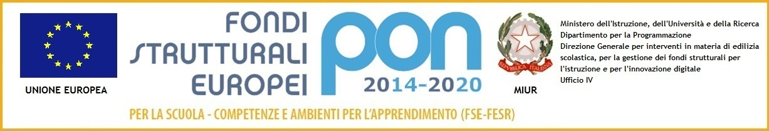

RELAZIONE FINALE

Docente Responsabile Progetto Prof/Prof.ssa

Denominazione Progetto

Gruppo di lavoro:

- Durata progetto
Ore complessive progetto | 0re mattino | 0re pomeriggio

2. N. alunni partecipanti e classi:
n. alunni | classe | n. alunni | classe | n. alunni | classe | n. alunni | classe

- Attività:
Attività | % attività svolta

Motivazioni di eventuale mancato svolgimento delle attività:

- Metodologie utilizzate
- …………………………………………………………………………………
- ………………………………………………………………………………..
- Modalità di verifica dei risultati ( questionari, test, ecc)

- …………………………………………………………………………………

- Valutazione dell’attività
Obiettivi misurabili  Indicati in fase di presentazione del progetto | Indicatori | Valore rilevato
- __________________

Valutazione complessiva del progetto:
Inferiore alle attese | Adeguato alle attese | Superiore alle attese

- Modalità di documentazione ( CD, relazione, ecc)

- ………………………………………………………………………………….

Macerata, ……………. Responsabile del progetto

